CUADROS DE BONOS EN DOLARES– INFORME SEMANAL – 13/09/2019

SOBERANOS EN DÓLARES
PRECIOS EN PESOS
($ 64.8776)

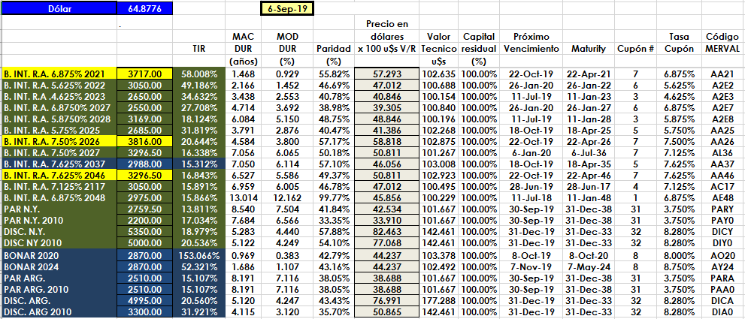

PRECIOS EN DÓLARES
